Рыцарь Бахауллы
и его свита

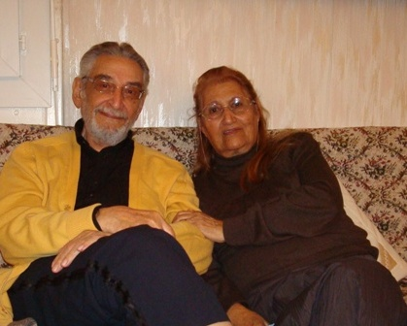

Риаз-Шоги Рухани родился в Египте, в городе Александрия в 1921 году в потомственной семье бахаи.
Его бабушка и дедушка были преданными бахаи и вместе с Бахауллой разделили все тяготы ссылки. Его мама, иранка по происхождению, родилась в тюрьме г. Акка. Именно Бахаулла дал ей имя Моррасса, что означает – драгоценный камень, и посвятил одну из своих скрижалей.
Моррассе было 5 лет на тот момент, когда Бахаулла вознесся к Богу. Мама господина Рухани была воспитана в доме лично Абдул-Баха, который в последствии организовал и ее свадьбу с одним египетским бахаи, будущим отцом господина Рухани.
Господин Рухани учился на факультете философии, когда в 1953 году Шоги Эффенди возвестил о новом, самом грандиозном за всю историю бахаи, всеобъемлющем плане, названном "Десятилетний Крестовый Поход". Предстояло начать распространение веры в 132 странах и крупных регионах, укрепить уже существующие общины в 120 государствах и административных территориях.
Господин Рухани вынужден был оставить учебу в университете, чтобы поехать пионером в испанскую Сахару. По словам самого господина Рухани, на тот момент вопроса выбора даже не существовало. Это нужно было для Веры и для его сердца. Он предпринимал множество попыток по запросу визы в Сахару, но так и не смог ее получить, так как в то время эта территория считалась военной базой.
После неудачных попыток получить визу, он отправляется в Испанию, где формирует Собрание недалеко от Барселоны в городе Таррасса. Затем едет на Канарские острова, где создает сразу несколько Собраний в течение двух лет. Именно поэтому, впоследствии Шоги Эффенди заслуженно присваивает ему титул «Рыцарь Бахауллы». Это звание он получил, будучи первым бахаи, распространившим веру на Канарских островах. В архивах господина Рухани хранятся письма, написанные рукой Шоги Эффенди.
Согласно замыслу Хранителя, имена Рыцарей Бахауллы, начертанные на Свитке Славы, со временем должны были поместить под порогом Усыпальницы Бахауллы.
Завершив свою миссию на Канарских островах, он едет в Марокко, где женится. Его жена, иранка по маминой стороне, приходилась дальней родственницей Бахаулле. В Марокко господин Рухани работает переводчиком у короля.
В последующие 30 лет семья Рухани служила пионерами в Марокко, параллельно совершая поездки по обучению Вере в Африку. Общины бахаи в этой стране увеличивались и становились все более влиятельными.
За всю свою жизнь они посетили для распространения Веры более 80 стран и островов. В их число входили бывшие страны коммунистического режима, такие как Югославия, Болгария, Румыния.
В дальнейшем, в связи с государственным переворотом в этой стране и начавшимися гонениями на бахаи, семья Рухани не может больше оставаться там и по совету Всемирного Дома Справедливости отправляется в 1984 году во Францию.
В 1984 году город Руан считался приоритетным городом, так как ранее в Руане не было ни одного пионера. Еще раньше, живя в Англии, Шоги Эффенди считал город Руан приоритетным, который таит в себе большое будущее… И в этом городе семья Рухани в течение 6 месяцев формирует Местное Собрание.
В 2002 году Национальное Духовное Собрание Франции попросило Риаз-Шоги и его жену госпожу Рухани, в девичестве Исфахани, отправиться пионерами на Кипр. На этот момент им было уже по 80 лет. Они живо откликнулись на призыв.
Прослужив на острове 7 лет, в 2008 году супруги Рухани вынуждены были снова вернуться в Руан из-за проблем со здоровьем.
По сей день, в возрасте 89 лет, господин и госпожа Рухани продолжают служить Вере, совершают поездки по приоритетным городам Франции и принимают участие во встречах и проектах общины.
Семья Рухани насчитывает 7 поколений бахаи. Сейчас у них 6 детей. Трое из них вместе с господином Рухани служат в Местном Духовном Собрании Руана.
На данный момент в общине города Руана 12 бахаи.

